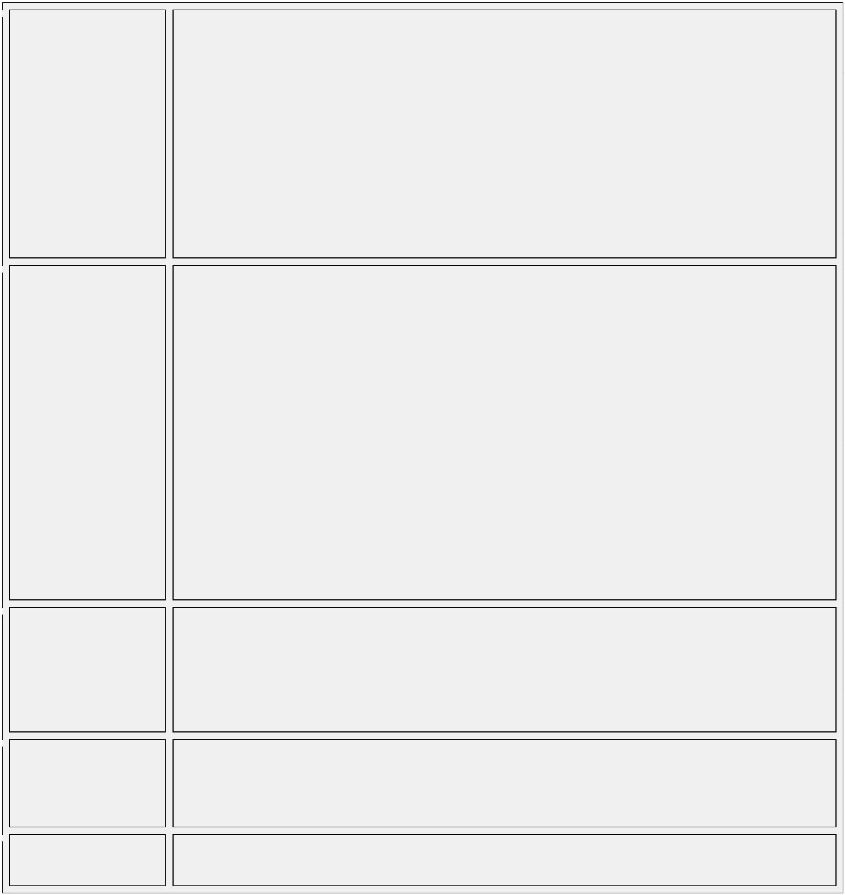**Fiche de candidature aux Bourses de mobilité réservées**

**aux universités de la rive sud de la Méditerranée**

ACCORD DE PARTENARIAT "SARDEGNA FORMED"

FORMULAIRE RÉSERVÉ À LA MOBILITÉ À DES FINS D'ÉTUDES

|  |  |
| --- | --- |
| **Poste académique** | Année d'inscription:  La faculté:  Parcours d’études:  Nom du diplôme:  Année d’étude:  Note de fin d'études (LE CAS ÉCHÉANT): |
| **Données personnelles** | Nom:  Prénom:  Sexe:  Lieu et date de naissance:  Citoyenneté:  Type de document:  Numéro de document: |
| **Résidence** | Adresse:  Ville:  N° Tel. Portable:  E-mail: |
| **Langues étrangères et domaine thématique** | Langues étrangères maitrisées:  Attestation de langue:  Niveau de langue indiqué: |
| **Destination des proposées:** | **Université de:**  **Faculté de:**  **Master de:** |

Il est également à noter que les étudiants ayant des besoins particuliers pour des besoins physiques, mentaux ou de santé particuliers (handicap reconnu, SLD, maladie cœliaque, sclérose en plaques, etc.), doivent declarer ces besoins particuliers lors du dépôt de leur candidature en joignant une auto-déclaration sur les mesures et les outils de soutien requis des universités de Cagliari et de Sassari afin d'être mieux orientés dans la realization des mêmes objectifs éducatifs envisagés pour les autres étudiants.

**PIÈCES JOINTES À LA DEMANDE: JOINTES À CETTE FICHE EN UN SEUL PDF**

1. ● Copie du passeport

2. ● Certificat ou auto-certification attestant de la connaissance de l'anglais et/ou de l'italien (voir les détails sur l’appel);

3. ● Curriculum Vitae;

4. ● Moyenne des examens et crédits acquis;

5. ● Diplôme universitaire;

6. ● Relevé de notes des examens passés (avec l'indication de la note moyenne);

7. ● Informations sur la faculté, le cursus et l'université choisie.

**LIEU ET DATE SIGNATURE**